**МУНИЦИПАЛЬНОЕ БЮДЖЕТНОЕ ДОШКОЛЬНОЕ ОБРАЗОВАТЕЛЬНОЕ УЧРЕЖДЕНИЕ ЦЕНТР РАЗВИТИЯ РЕБЕНКА – ДЕТСКИЙ САД №20 «КОЛОСОК»**

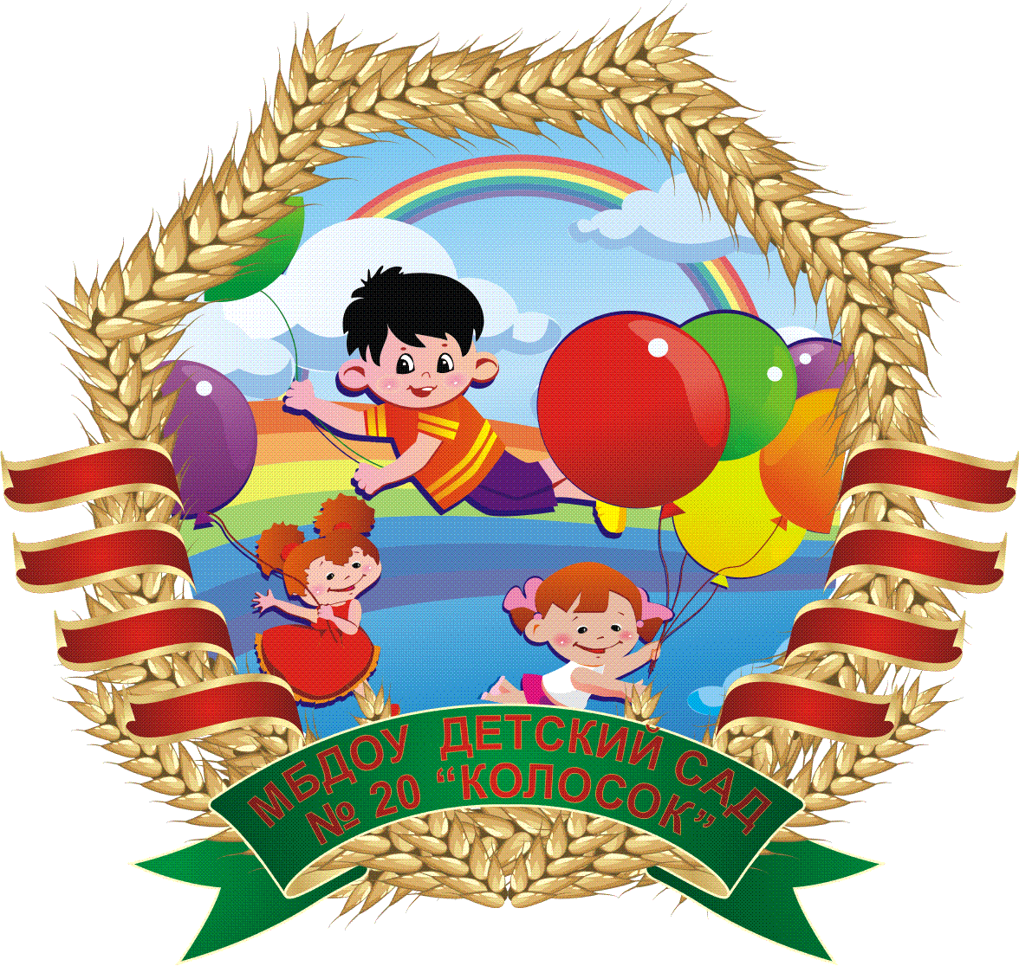

**Непосредственно образовательная деятельность**

**Тема: «Светит солнышко в окошко»**

**Подготовила и провела:**

**воспитатель**

**Южакова М.Д.**

**с. Марфино**

**2019г.**

**Задачи:** обучение умению рисовать предметы круглой формы, закрашивать форму по кругу, рисовать прямые полоски, работать аккуратно кистью, закрепление знаний геометрических форм «круг», «полочка»; закрепление понятий «один» и «много»;

**Оборудование и материалы:** тонированная бумага с нарисованной рамкой (окошко); желтая и оранжевая гуашь; кисти, баночки с водой.

**Проведение НОД:**

*Воспитатель предлагает детям посмотреть в окошко.*

**Воспитатель:**Как ярко светит солнце! Оно гладит вас по щечкам, по головкам, смотрит, все ли у вас в порядке. Заглядывает в окошко и видит, как вы играете в детском саду.

*Воспитатель**показывает картинку с изображение солнца.*

Смотрит солнышко в окошко

Прямо в нашу комнату,

Мы захлопали в ладоши -

Очень рады солнышко!

**Воспитатель:** Посмотрите, какое солнышко? *(дети -* *круглое*)

*Дети вслед за педагогом пальчиками рисуют в воздухе солнышко.*

**Воспитатель:** А лучи у него прямые, как наши ручки. У нас с вами две руки, а у солнышка лучей много.

**Воспитатель:** Сколько у солнышка лучей? *(дети - много)*

**Воспитатель:** Лучики у солнышка везде: и сбоку, и вверху, и внизу. Ему надо много лучиков, чтобы всех-всех обогреть: и деток, и деревья, и травку, и цветы, и животных, и букашек. Вот какое доброе у нас солнце!

**Воспитатель:** Давайте нарисуем доброе солнышко, которое заглядывает к нам в окошко.

Дети сначала пальчиками на бумаге рисуют круглое солнышко, показывают, как у него располагаются лучики. Затем берут кисти, краски и рисуют доброе солнышко. По ходу выполнения задания педагог уточняет, какого цвета краску используют дети.

**Воспитатель:** Посмотрите, как светло стало у нас в комнате! Это ваше солнышко так ярко светит! Выходите с солнышком поиграть.

*Дети выполняют двигательное упражнение «Встало утром солнышко».*

Встало утром солнышко (*Потягивание.)*

И гулять отправилось, (*Ходьба на месте.)*

И на нашей улице

Все ему понравилось. (*Наклоны головы вправо-влево.)*

Побежало солнышко

Золотой дорожкой. (*Бег по кругу.)*

И попало солнышко

Прямо к нам в окошко. (*Складывание рук в фигуру «окошко»)*

Вместе мы отправились

С солнцем в детский сад. (*Ходьба по кругу.)*

Приласкало солнышко

Сразу всех ребят. (*Поглаживание себя по голове.)*

**Воспитатель:** Вот такое замечательное, доброе солнышко! Всех ребят погладило, чтобы вы росли крепкими, здоровыми и добрыми, как солнышко.

*Воспитатель по очереди гладит всех детей по головкам, называя каждого по имени.*